**Find food**

**Por: Daniel García Jácome Roberto Viveros Gonzalez, Aldo Velasco Hernandez,Francisco Reyes Jácome y Juan Pablo Lazaro Ruiz**

**Software Requirements Specification**

**Table of Contents**

1.          Introduction

1.1      Purpose

1.2      Scope

1.3      Definitions, Acronyms and Abbreviations

1.4      References

1.5      Overview

2.          Overall Description

2.1      Concise deployment diagram and/or context diagram

2.2      Product functions

2.3      User characteristics

2.4 Non-functional requirements

2.5      Assumptions and Dependencies

3.          Specific Requirements

3.1      Use-Case Reports

3.2      Supplementary Requirements

4.          Supporting Information

**Software Requirements Specification**

1. **Introduction - Introduccion**

En esta introducción se hara una presentación a todo el documento de especificación de requisitos de software el cual cuenta con subtemas muy importantes y que estos conforman la especificación de requisitos de software estos son: el propósito del documento, Ámbito del Sistema, Definiciones, acrónimos, y abreviaturas, Referencias, y visión general del documento, esto en primera instancia. En segunda instancia del documento estará el tema de la descripción general con sus respectivos subtemas: perspectiva del producto, funciones del producto, características de los usuarios, restricciones, suposiciones y dependencias, y requisitos futuros, en la última instancia del documento estará el tema de requisitos específicos el cual cuenta con los subtemas: interfaces externas, funciones, requisitos de rendimiento, restricciones de diseño, Atributos del Sistema, y otros requisitos esta introducción proporcionar una visión general del documento.

* 1. **Purpose - Proposito**

El propósito de la especificación de requisitos de software es proporcionar una visión clara del comportamiento del Sistema de manera externa. También describirán los requisitos no funcionales, los requisitos de diseño, y otros factores que también son muy importantes y que se deben describir de forma clara, concisa y completa en requisitos de software, esto para que se diseñe de buena manera el Sistema.

* 1. **Scope – Ambito del sistema**

El nombre del Sistema “En donde está la comida”.

¿Qué hará el Sistema?

* El Sistema desplegará un formulario de registro en el que el vendedor podrá registrar su información personal una vez llenos todos los campos se dará “aceptar”.
* El sistema contará con la actualización de vendedores en caso de que los vendedores ya no estén activos en el sistema.
* El sistema guardará los datos del vendedor y regresará un mensaje “Registrado”.
* Una vez registrado y validado la información del vendedor por el sistema, el sistema proporcionará un formulario de registro de producto.
* En “este registro de producto” el sistema pedirá información sobre el tipo de comida que se dará de alta en el sistema, la cantidad de producto que estará disponible durante el día, el precio del producto la ubicación del vendedor y la comida.
* Una vez llenos todos los campos se dará “aceptar”,
* Posteriormente el sistema guardará la información recibida y mandará un mensaje al vendedor “Producto registrado”.
* El sistema mostrará la información registrada al cliente dependiendo de la búsqueda del cliente.
* El sistema mostrará la opción de reseña en la que el cliente podrá escribir un mensaje

¿Que no hará el Sistema?

* El Sistema no contará con pedido en línea,
* No contara con gps de seguimiento del vendedor
* No contará con menú personalizado
* No proporcionará información muy detallada del producto

Beneficios objetivos y metas

* Los beneficios que se esperan son mejorar el tiempo de búsqueda que tarda el cliente en encontrar al vendedor esto por medio del sistema “En donde está la comida”.
* Otro beneficio es proporcionar al vendedor una página en la cual pueda ofrecer sus productos.

Objetivos:

* El objetivo principal es tener un sistema que informe sobre el tipo de comida que se vende en la facultad de manera eficiente
* El objetivo a largo plazo es hacer el sistema más eficiente en todos los aspectos tecnológicos: seguridad, calidad, eficiencia, usabilidad.

Metas:

* Tener versiones del sistema más eficientes

**1.4               References- Referencias**

1. Diagrama de casos de uso
2. Diagrama de actividades
3. Diagrama de contexto
4. Árbol de características
5. Documento de visión y alcance

**1.5               Overview - Vision general del documento**

En los siguientes contenidos se presentará la descripción general del producto (sistema) con sus respectivos subtemas:

* Perspectiva del producto,
* Funciones del producto,
* Características de los usuarios,
* Restricciones,
* Suposiciones y dependencias,

El último tema que se desarrollará en la especificación de requisitos de software es Requisitos específicos el cual tiene los siguientes subtemas:

* Interfaces externas
* Funciones
* Requisitos de rendimiento
* Restricciones de diseño
* Atributos del sistema

**2.                  Overall Description**

**2.1               Concise Deployment Diagram and/or context diagram**

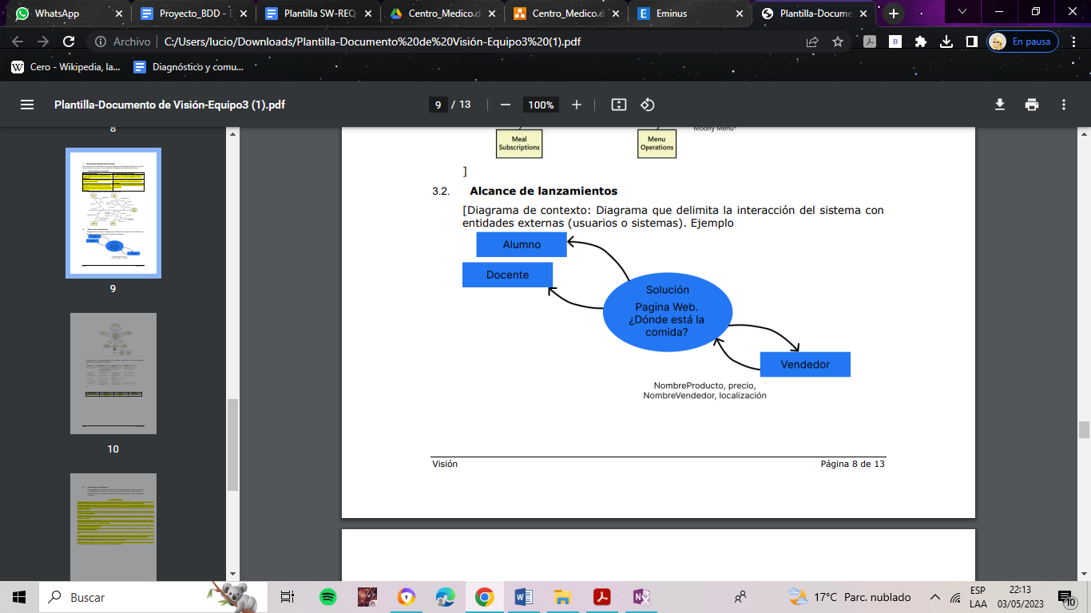

**2.2 Product functions**

Permitir que los vendedores se registren en la plataforma creando una cuenta personalizada y acceder a ella utilizando credenciales seguras. Esto les brinda una experiencia personalizada y les permite guardar información como ubicación y preferencias de alimentos.

Presentación de los menús de los establecimientos de manera interactiva y atractiva, mostrando imágenes, descripciones y precios de los platos. Los usuarios deben poder navegar por los menús de forma intuitiva y acceder a información adicional sobre cada plato.

Proporcionar una interfaz para que los vendedores puedan administrar su perfil en la página web, incluyendo la gestión de su menú, horarios de apertura, disponibilidad de platos y actualización de información relevante.

**2.3 User characteristics - Caracteristicas de usuario**

Es importante considerar la demografía de los usuarios, como edad, género y ubicación geográfica. Esto puede influir en las preferencias alimentarias y en las necesidades específicas de cada grupo demográfico.

Los usuarios pueden tener diferentes preferencias alimentarias, como vegetarianos, veganos, sin gluten, alérgicos a ciertos ingredientes, entre otros. Es fundamental ofrecer opciones de comida que se ajusten a estas preferencias para satisfacer las necesidades de todos los usuarios.

Los usuarios pueden tener diferentes niveles de experiencia y familiaridad con la tecnología. Algunos pueden ser usuarios avanzados y cómodos con la navegación en línea, mientras que otros pueden ser menos tecnológicamente hábiles. El diseño y la usabilidad de la página web deben adaptarse para que sean intuitivos y fáciles de usar para usuarios de todos los niveles.

Los usuarios pueden acceder a la página web de comida a través de un navegador que sea de su preferencia.

Algunos usuarios pueden preferir opciones de entrega a domicilio, mientras que otros pueden optar por recoger los pedidos en el local. Es importante ofrecer ambas opciones y permitir a los usuarios seleccionar su método de entrega preferido.

Los usuarios pueden tener diferentes niveles de interacción con la página web. Algunos pueden simplemente buscar información y explorar el menú, mientras que otros pueden realizar pedidos frecuentes y utilizar características avanzadas como la personalización de pedidos o la gestión de cuentas.

**2.4 Non-functional requirements - Restricciones**

La página web debe ser fácil de usar y tener una interfaz intuitiva para que los usuarios puedan navegar y realizar pedidos sin dificultad. Esto implica un diseño claro y limpio, navegación sencilla, botones y enlaces bien ubicados, y una experiencia de usuario fluida.

La página web debe cargar rápidamente para minimizar la espera de los usuarios. Un tiempo de carga lento puede afectar negativamente la experiencia del usuario y llevar a una mayor tasa de abandono del sitio.

La página web debe estar disponible y accesible para los usuarios en todo momento.

La página web debe cumplir con los estándares de desarrollo web, como HTML, CSS y JavaScript, para garantizar la compatibilidad y la buena práctica en la programación.

**2.5 Assumptions and dependencies - Supociones y dependencias**

Se asume que los usuarios de la página web de comida tienen acceso a una conexión a Internet estable y confiable para poder acceder al sitio web y utilizar sus funcionalidades. Se espera que los usuarios tengan una conexión lo suficientemente rápida para cargar la página y realizar pedidos sin problemas.

Se asume que los establecimientos asociados a la página web están dispuestos y colaboran activamente en la integración de sus menús, horarios de apertura, precios y otros detalles relevantes. Se espera que los establecimientos mantengan actualizada su información en la página web y cumplan con los estándares de calidad y servicio establecidos.

Se asume que la información proporcionada en la página web, incluyendo los menús, precios y disponibilidad de productos, es precisa y actualizada. Se espera que los usuarios encuentren la información correcta al realizar pedidos y que los productos estén disponibles según lo indicado en la plataforma.

Se asume que se implementarán medidas de seguridad adecuadas para proteger la información personal y financiera de los usuarios.

**3.                  Specific Requirements**

* Los vendedores necesitan ofrecer sus productos de una manera fácil
* Los vendedores necesitan actualizar la información de sus productos constantemente
* Los usuarios necesitan saber el grado de satisfacción de los vendedores y de sus productos por medio de reseñas para poder comprar con mayor confianza
* Los usuarios necesitan encontrar opciones de comida de manera rápida por lo que el sistema debe contar con una lupa de búsqueda para agilizar ese proceso

**3.1               Use-Case Reports**

* El sistema debe desplegar el formulario de registro para los vendedores
* El sistema debe desplegar el formulario de información de sus productos
* El sistema debe permitir la actualización de la información de los productos
* El sistema debe presentar la información de los productos de los vendedores en tarjetas
* El sistema debe tener una lupa de búsqueda para agilizar el proceso de búsqueda
* El sistema debe desplegar un apartado para agregar una reseña para saber el grado de satisfacción sobre los productos

**3.2               Supplementary Requirements**

* A algunos usuarios les molestan los colores claros por lo que necesitan ver el sistema con un tema oscuro

**3.3. Requisitos de Rendimiento**

En el sistema se espera el registro de decenas de vendedores y con ello se espera la información de sus productos, también se espera la conexión simultánea de cientos de clientes para buscar la comida de su agrado

**3.4. Restricciones de Diseño**

El sistema debe ser minimalista

**3.5. Atributos del Sistema**

El sistema debe ser:

* Portable para que pueda ser usado en los navegadores web de Windows
* Escalable para extender el sistema a otras facultades en un futuro
* Eficiente para que no haya fallas de rendimiento
* Usable para que sea fácil usar el sistema
* Seguro para no tener vulnerabilidad de información personal de los vendedores

**4.                  Supporting Information**

Para poder usar el lenguaje de programación React se necesita un poco de experiencia en Javascript junto con Html y Css